01.banner高度设计稿850px，测试750px

02.点击切换小圆圈出现代码

03.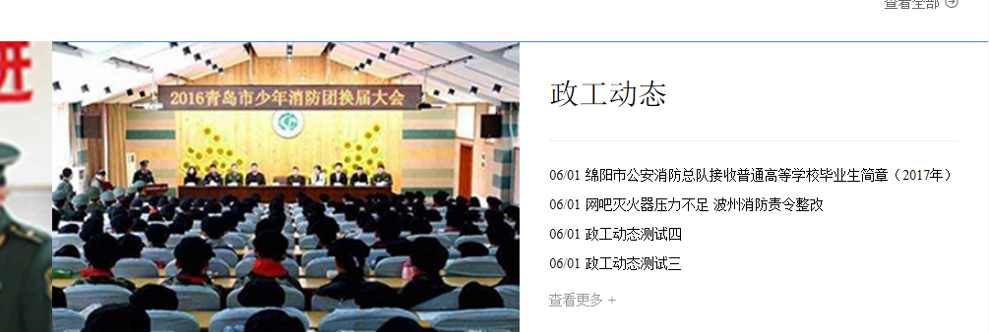

新闻中心多出一条蓝色的线

04.新闻中心好像没有效果啊

05.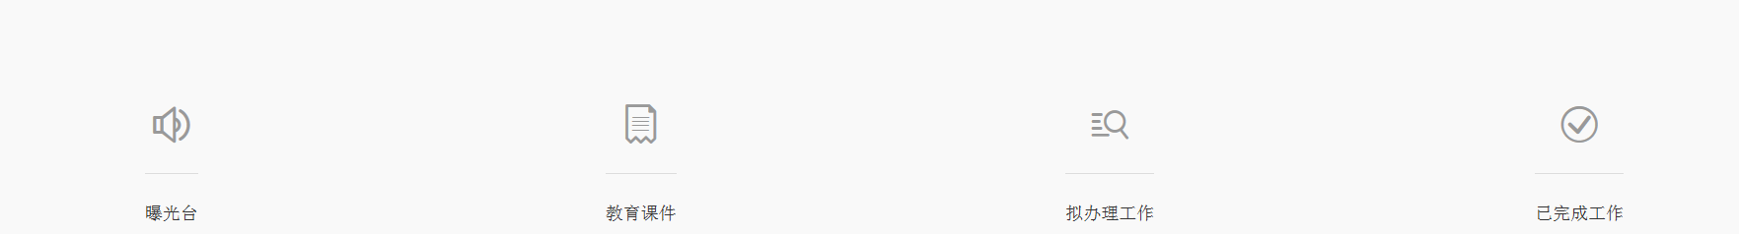

这里的图标尺寸不对，应该是小了应该是60px，60px

06.新闻中心banner高度（所有二级页banner高度450px），详情页banner高度200px；

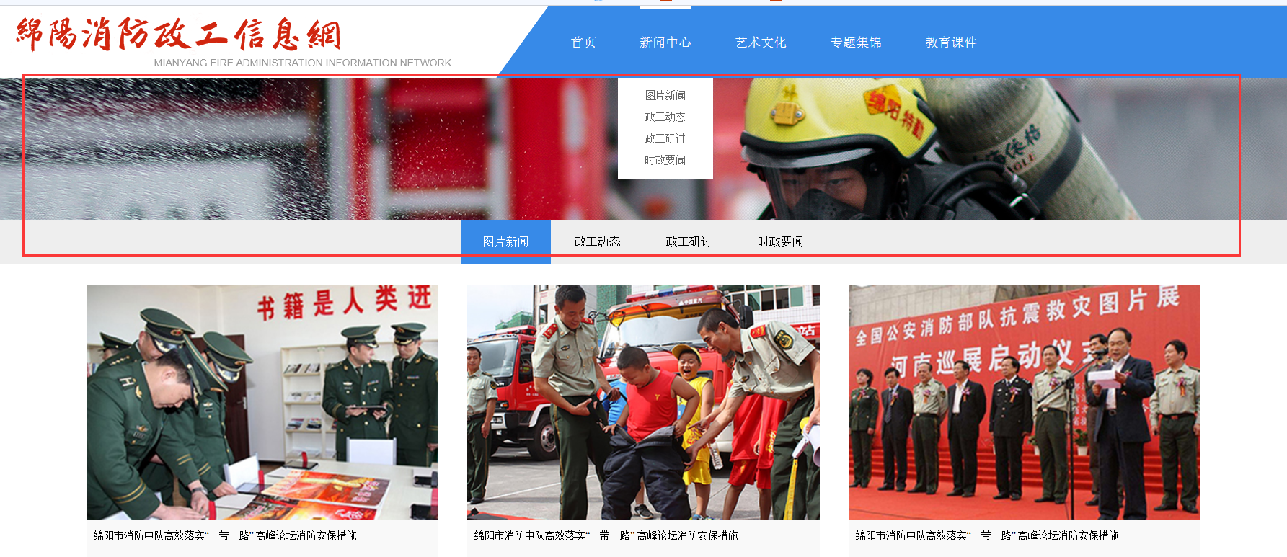

07.

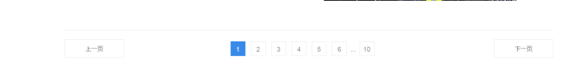

艺术文化没有分页了，做成了瀑布流了？

08.

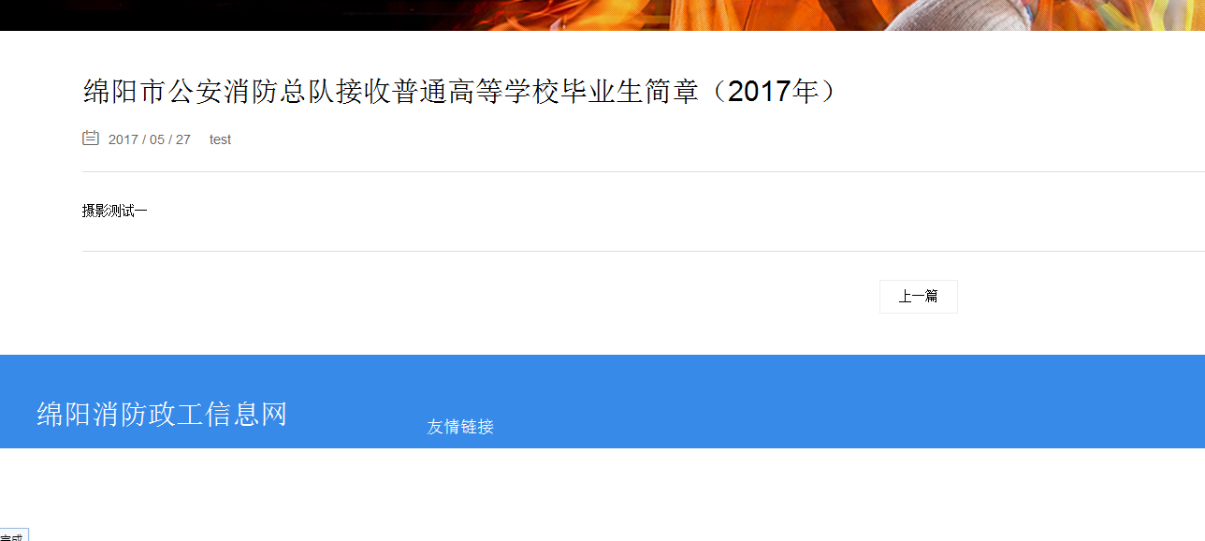

艺术文化飞尾部foot显示不正常。

09.专题集锦中的banner图450px，列表样式和新闻详情统一了吗？

1. 专题详情页，foot尾部显示不正常！

11.

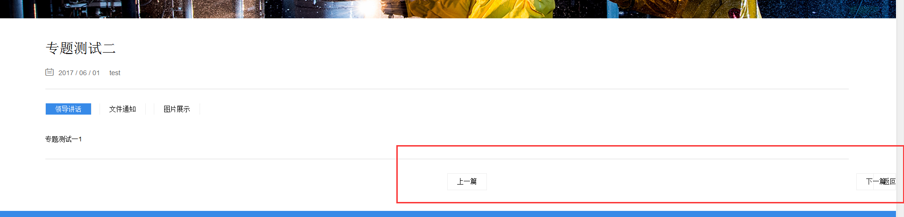

上一页下一页显示不正常

12.

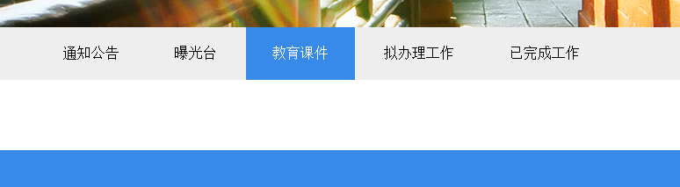

没有列表内容无法判断。